COMMUNIQUE DE PRESSE
Film présenté par Adrien JOVENEAU
LES BELGES DU BOUT DU MONDE
En salle du 31 janvier au 21 avril 2015
Sur les antennes de la RTBF depuis plus d'un quart de siècle, les Belges du bout du Monde débarquent sur scène et sur grand écran pour vous faire rêver et réveiller vos consciences de citoyens-voyageurs! D'Arlon à Zanzibar, c'est le rendez-vous incontournable des globe-trotters qui ont envie de redécouvrir la planète et ses habitants….
Le film
Et si les Belges du bout du monde étaient les derniers
Belges ? Des femmes, des hommes d’une nature rare et
d’une vitalité incroyable. Pour ces gens-là, peu importe
de naître wallon, bruxellois ou flamand; le plus
important, c’est d’aller au bout de ses rêves, que ce soit
au Pérou ou à Tombouctou…
Vous auriez dit à Adrien Joveneau, en 1985, qu’il allait
en prendre pour trente ans, il vous aurait ri au nez…
Trente ans à traquer des compatriotes expatriés aux
quatre coins de la Terre le dimanche matin à la radio ?
Vous plaisantez ? Eh bien non, pour lui qui aime tant le
changement, cette émission est vite devenue une
bénédiction. Shooté à l’enthousiasme contagieux de ces
Belges du bout du Monde, il vous propose de redéployer
cette petite paire d’ailes que nous avons tous dans le
dos… et de le suivre sur le grand écran d’Exploration du
Monde. Avec lui, vous sillonnerez la planète en
carburant à la passion de ses rencontres…

Tous ces Belges du bout du Monde qui ont quitté leur soupe froide pour goûter à l’ailleurs ont forcément à nous apprendre, que ce soit l’amour du pays, la relativité de nos valeurs occidentales, l’envie de découvrir d’autres cultures, le plaisir de se ressourcer à la nôtre, la vanité de nos querelles intestines, la faculté de profiter du moment présent,
la sérénité du devoir accompli, la force de l’engagement, l’indécence de nos plaintes, l’urgence de vivre et la lutte permanente contre la morosité ambiante.
Infatigable chasseur d’images et de sons, Adrien Joveneau vous présentera une compilation de ses trois décennies d’escapades au bout du monde et il vous présentera, en primeur, des séquences inédites tournées sur un lagon de Polynésie, un volcan de Tanzanie, dans la cordillère des Andes ou…en Wallonie et à Bruxelles sur le Beau Vélo de RAVeL. Eh oui, l’aventure est aussi au bout de la r(o)ue !
A pied, à cheval ou à bicyclette, il est en tous cas impatient de venir vous raconter ses trente années d’ Exploration du Monde , ne fût-ce que pour vérifier l’effet magique de la radio : il y a une telle connivence entre ceux qui la font et ceux qui l’écoutent qu’en débarquant chez ses auditeurs aux 4 coins du Royaume, il aura l’impression d’arriver chez des amis, des amis du bout du monde, des amis du bout des ondes…
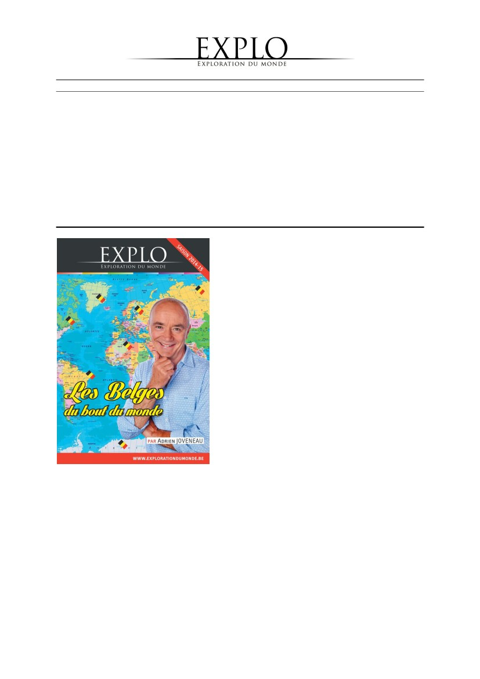
Adrien Joveneau
Contact
Exploration du Monde ASBL
Rue Gachard, 88 bte 2
B - 1050 Bruxelles
Phone 02 648 38 10 / fax 02 644 02 97
bureau@explorationdumonde.be

www.explorationdumonde.be

Licencié en Communications à l’IHECS et diplômé en aptitude pédagogique, Adrien Joveneau a d’abord été professeur dans l’enseignement technique et éducateur dans un home pour enfants avant de devenir G.O. dans un célèbre Club de Vacances sur une île Grecque.
Après avoir créé deux radios libres dans le Tournaisis, il fait son entrée en 1985 à la RTBF où il sévit dans différentes émissions radiophoniques comme Nationale 4 Matin, Canal 13, Liège-Matin, Hainaut-Matin, Les Grands Défis, Top50 & Bonbons-Menthe et… Les Belges du bout du Monde.
Animateur mais aussi producteur, il invente Le Beau Vélo de RAVeL et Grandeur Nature, qui lui a valu, en 1999, le Prix du Meilleur Animateur des Radios Publiques Francophones. La plupart de ses émissions sont aujourd’hui déclinées en télé (sur la Une et sur TV5 Monde) et dans des livres publiés chez RTBF-Editions.
Il a reçu La Gaillarde d’Argent lors des Fêtes de Wallonie en 2009 et, tout récemment, la Médaille d’Or du Tourisme du Gouvernement Français pour sa série Francodyssée. Très attaché à ses racines, il a aussi mis sur pied la Belgodyssée, un concours de reportages dans lequel jeunes flamands et wallons travaillent ensemble pour mettre en valeur notre petit pays de cocagne… avec toujours cette envie de jeter des ponts plutôt que de construire des murs !
Adrien Joveneau est un éternel voyageur qui aime (faire) découvrir le monde et ses habitants. Ouvert aux autres cultures, à la musique et la littérature, il pratique aussi le sport et s’adonne régulièrement à la cuisine.

Le film qui sera diffusé durant la tournée, tout comme les émissions TV diffusées sur la RTBF et TV5 Monde, sont produites et réalisées par IPEP.

www.ipep.be


Découvrez la bande annonce

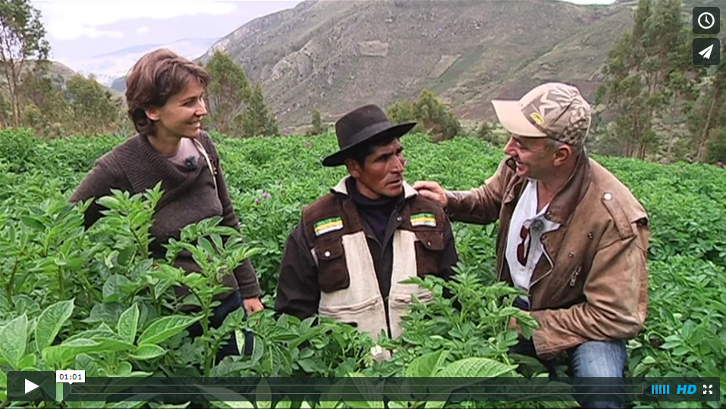

PROGRAMME EXPLORATION DU MONDE – LES BELGES DU BOUT DU MONDE

JANVIER 2015

Samedi 31/01 | CHARLEROI | Palais des Beaux-arts | 15h00 |  | Tatiana Silva et Jacqueline Hennuy (Cameroun)  Khadja Nin (Burundi)

FEVRIER 2015

Dimanche 1/02 | /
Lundi 2/02 | GENVAL | Centre culturel | 14h00  Bénédicte Defoin (Corée) | 18h00  Michelle Ouattara | 20h30  Michelle Ouattara  (Côte d’Ivoire)
Mardi 3/02 | GANSHOREN | Hall des sports |  |  | 20h00  Michèle Ouattara
Jeudi 05/02 | BERCHEM St AGATHE |  | 14h00
Jeudi 5/02 | LOUVAIN-LA-NEUVE | Cinéscope |  |  | 20h00  Aude Herzet/Corse
Vendredi 6/02 | AUDERGHEM | Centre culturel |  |  | 20h30  Giuseppe Santoliquido  Pascal Claude  (Cameroun)
Samedi 7/02 | AUDERGHEM | Centre culturel | 14h30  Fiona Collienne (Ile de la Réunion)
Dimanche 8/02 | WOLUWE-SAINT-LAMBERT | Wolubilis | 10h00  Nicolas Wauters/Japon
Lundi 9/02 | AUDERGHEM | Centre culturel |  |  | 20h30  Virginie Devisscher  (Manitoba)
Mardi 10/02 | ETTELBRUCK | Centre des arts pluriels |  |  | 20h00  Virginie Devisscher/Manitoba
Mercredi 11/02 | WATERLOO | Salle Jules Bastin | 14h30  Julien Pollet/Tanzanie |  | 20h00  Virginie Devisscher Manitoba
Jeudi 12/02 | HUY | Centre culturel |  |  | 20h00  Damien Jonckers/Niger
Vendredi 13/02 | SAINT-GILLES | Centre culturel J. Franck | 14h00  Valérie Hirsch (Afrique du Sud)
Samedi 14/02 | BOITSFORT | Salle du logis |  |  | 20h15  Jean-Paul Fontaine/Sénégal
Dimanche 15/02 | /
Lundi 16/02 | TUBIZE | Théâtre du gymnase |  |  | 20h00  Berthe N'Jole/Cameroun
Mardi 17/02
Mercredi 18/02 | OTTIGNIES | Centre culturel |  |  | 20h00  Bernard Kervyn ?(Vietnam)
Jeudi 19/02
Vendredi 20/02 | NIVELLES | Centre culturel Wauxhall |  | 18h30  Alain Huart/Congo
Samedi 21/02 | GEMBLOUX | Cinéma Royal |  | 17h00  Alain Huart/Congo
Dimanche 22/02 | WOLUWE-SAINT-PIERRE | Centre culturel | 15h00  Alain Huart/Congo
Lundi 23/02 | AUDERGHEM | Centre culturel |  |  | 20h30  Dan Gagnon (Québec)
Mardi 24/02 | EVERE | Espace Toots | 15h00  Jean-Louis Mignot  Palestine |  | 20h00  Jean-Louis Mignot  Palestine
Mercredi 25/02 | MOUSCRON | Centre Marius Staquet | 15h00  Aurélien Declercq ?  (Costa Rica) |  | 20h00  Amandine Lambert (Chili)
Jeudi 26/02 | WOLUWE-SAINT-LAMBERT | Hôtel Communal | 15h00  Alain Huart Congo ?
 | SOIGNIES | Espace culturel Victor Jara |  |  | 20h00  Pierre Soete (Népal)
Vendredi 27/02 | BRUXELLES | Palais des Beaux-arts | 14h30  Ben Beeckmans (Tanzanie) |  | 20h15  Princesse Esmeralda  Londres
Samedi 28/02 | BRUXELLES | Palais des Beaux-arts |  | 16h30  Guy Vanackeren (Pérou)

MARS 2015

Dimanche 1/03 | /
Lundi 2/03 | /
Mardi 3/03 | /
Mercredi 4/03 | /
Jeudi 5/03 | SPA | Petit théâtre |  |  | 20h15  Yves Lemarchant/Ecosse
Vendredi 6/03 | /
Samedi 7/03 | /
Dimanche 8/03 | /
Lundi 9/03 | /
Mardi 10/03 | /
Mercredi 11/03 | KOEKELBERG | Espace Cadol | 14h30
 | UCCLE | Centre culturel |  |  | 20h15  Nicolas Vadot/Australie

Jeudi 12/03 | AUVELAIS | Centre culturel |  |  | 20h00  Michelle Dives (Cameroun)
Vendredi 13/03 | EUPEN | Centre culturel |  |  | 20h00  Martine Vanderheyden/Norvège
Samedi 14/03 | UCCLE | Centre culturel | 14h30  Frédéric Leroy/Norvège
Dimanche 15/03 | /
Lundi 16/03 | BRAINE-L’ALLEUD | Imagibraine | 14h00  Berthe N'Jole/Cameroun |  | 20h00  Berthe N'Jole/Cameroun
Mardi 17/03 | VERVIERS | Espace Duesberg | 14h00  Olivier Paul-Morandini/  Toscane |  | 20h00  Olivier Paul-Morandini/ Toscane
Mercredi 18/03 | NAMUR | Théâtre Royal | 14h00  Michelle Dives (Cameroun) | 17h00  Carole Stavart (Pérou) | 20h00  Olivier-Paul Morandini (Toscane)  Jean-Paul Philippot (RTBF)
Jeudi 19/03 | /
Vendredi 20/03 | SAINT-GHISLAIN | Foyer culturel |  | 16h15 | 20h15
Samedi 21/03 | /
Dimanche 22/03 | /
Lundi 23/03 | DOUR | Centre culturel |  | 19h30
Mardi 24/03 | HASSELT | Société Royale Littéraire |  | 19h00
Mercredi 25/03 | /
Jeudi 26/03 | TOURNAI | Maison de la culture |  | 17h00  Guillaume Hubermont/  Québec | 20h00  Marie Carels/Roumanie Fred Thiébaut ? Chantal Deltenre ?
Vendredi 27/03 | QUAREGNON | Salle Allard l’Olivier |  | 20h00 | 20h00
Samedi 28/03 | LIEGE | Cinéma Le Parc | 14h00  Pierre Lejeune/Stareso/Corse | 17h00  Yves Krauth/ Guadeloupe
Dimanche 29/03 | /
Lundi 30/03 | ATH | Au Palace |  |  | 20h00  Guillaume Hubermont/Québec Fred Thiébaut ? Chantal Deltenre ?
Mardi 31/03 | WOLUWE-SAINT-PIERRE | Centre culturel |  |  | 20h00  Bénédicte Appels/Drôme

AVRIL 2015

Mardi 21/04 | FLORENNES | Espace culturel |  |  | 20h00  Michèle Dives/Cameroun

